Федеральное государственное образовательное бюджетное учреждение
высшего образования «Финансовый университет при Правительстве
Российской Федерации»

Отчёт по дисциплине «Учебная Практика»
Практическая работа №5

Выполнил студент
группы 2ПКС-116
Зайцев Н. В.

Москва 2018
Вариант 10:
1)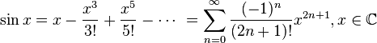
2) Создайте перегруженную функцию decr (),которая от аргумента вычитает 1 , где аргументы целый (int), вещественный (double) тип, символьный (char) тип. Память под числа (объекты) выделяется динамически, адреса объектов вывести на экран.
С помощью перегруженных
- конструкторов
- методов класса
Код к Заданию 1:
#include <iostream>
#include <math.h>
using namespace std;
class MySin {
public:
double *p;
MySin(int i, double x) {
p = new double[i + 1];
p[0] = x;
p[1] = (p[0] * x * x) / (1 * 2 * 3);
for (int k = 2; k <= i ; k++) {
p[k] = (p[k - 1] * x * x) / ((k + k) * (2*k + 1));
}
}
~MySin() {
delete[] p;
}
};
int main() {
int n;
MySin *obj;
double x, s = 0;
cout << "enter n = ";
cin >> n;
cout << "enter x = ";
cin >> x;
obj = new MySin(n, x);
cout << "Поля:" << endl;
for (int i = 0; i <= n; i++) {
cout << "Точка " << i << ": " << obj->p[i] << endl;
if (i % 2 == 0)
s += obj->p[i];
else
s -= obj->p[i];
if(i==3)
cout << "Контрольная сумма 4-х точек: " << s << endl;
}
cout << "Sin(x) из класса:" << endl;
cout << s << endl;
cout << "Sin(x) из библиотеки:" << endl;
cout << sin(x) << endl;
return 0;
}

Код к Заданию 2:
#include <iostream>
#include <math.h>
using namespace std;
class A {
public:
void decr(int &i) {
--i;
}
void decr(double &i) {
--i;
}
void decr(char &i) {
--i;
}
};
int main(){
A obj;
int a = 5;
double b = 6.3;
char c = 'n';
obj.decr(a);
obj.decr(b);
obj.decr(c);
cout << "Значения переменных"<< endl;
cout << a << endl;
cout << b << endl;
cout << c << endl;
cout << "Адрес переменных"<< endl;
cout << &a << endl;
cout << &b << endl;
cout << &c << endl;
return 0;
}
Скриншоты к Заданию 1:
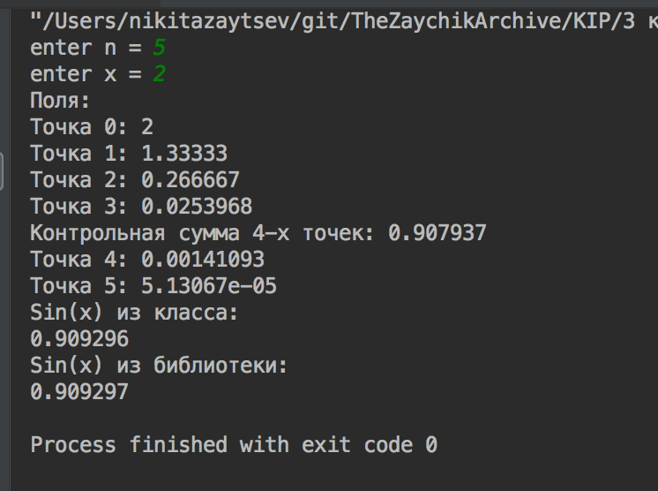
Скриншоты к Заданию 2:
